II. ТЕХНИЧЕСКОЕ ЗАДАНИЕ

Место, условия и сроки (периоды) поставки товаров:
628260 ул. Студенческая, 35, г. Югорск, Ханты-Мансийский автономный округ-Югра, Тюменская область
Сроки поставки: поставка товара с даты заключения гражданско-правового договора в течение 30 (тридцати) календарных дней.
Количество поставляемого товара: В соответствии с настоящим техническим заданием и условиями гражданско-правового договора.
Форма, сроки и порядок оплаты закупаемых товаров: Оплата производится в безналичном порядке путем перечисления Заказчиком денежных средств на указанный в Договоре расчетный счет Поставщика. Расчет за поставленный товар осуществляется в течение 15 рабочих дней с даты подписания Заказчиком товарной накладной на данный товар (партию товара) либо, в случаях, предусмотренных Договором, со дня подписания Акта взаимосверки обязательств на основании представленных Поставщиком счета и счета-фактуры.
Функциональные, технические, качественные, эксплуатационные характеристики объекта закупки (показатели, позволяющие определить соответствие закупаемых товаров установленным заказчиком требованиям):
№ п/п | Предмет гражданско-правового договора
 | Код  ОКПД2 | Наименование и описание объекта закупки | Изображение | Ед.  изм. | Количество поставляемых товаров
1 | 32.13.10.120 | Медаль 1 место не менее 2мм  Медаль круглая металлическая. Диметром не менее 40мм, толщиной не менее 2мм. Цвет медали имитирующий золото. Сверху расположено круглое ушко для крепления ленты. На аверсе медали нет места под вставку. Лицевая сторона медали разделена неровной полосой деля медаль на две зоны: слева зона в виде мелкого рельефа, на которой расположен герб России, правая зона в виде широких выпуклых лучей, исходящих из центра медали и пересекающихся с выпуклой цифрой 1 (арабской). Соответствует изображению | 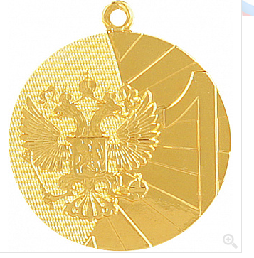 | штука | 200
2 | 32.13.10.120 | Медаль 2 место не менее 2 мм  Медаль круглая металлическая. Диметром не менее 40мм, толщиной не менее 2мм. Цвет медали имитирующий серебро. Сверху расположено круглое ушко для крепления ленты. На аверсе медали нет места под вставку. Лицевая сторона медали разделена неровной полосой деля медаль на две зоны: слева зона в виде мелкого рельефа, на которой расположен герб России, правая зона в виде широких выпуклых лучей, исходящих из центра медали и пересекающихся с выпуклой цифрой 2(арабской). Соответствует изображению | 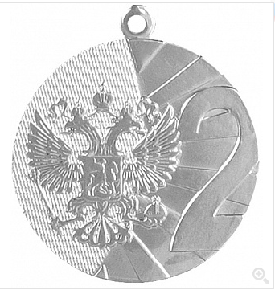 | штука | 200
3 | 32.13.10.120 | Медаль 3 место не менее 2 мм  Медаль круглая металлическая. Диметром не менее 40мм, толщиной не менее 2мм. Цвет медали имитирующий бронзу. Сверху расположено круглое ушко для крепления ленты. На аверсе медали нет места под вставку. Лицевая сторона медали разделена неровной полосой деля медаль на две зоны : слева зона в виде мелкого рельефа, на которой расположен герб России, правая зона в виде широких выпуклых лучей, исходящих из центра медали и пересекающихся с выпуклой цифрой 3(арабской). Соответствует изображению | 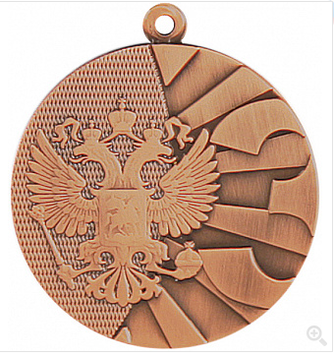 | штука | 200
4 | 32.13.10.120 | Медаль 1 место не менее 2,5мм  Медаль металлическая, круглой формы. Диаметром не менее 50 мм, толщиной не менее 2,5мм. Цвет медали имитирующий золото. На аверсе медали нет места под вкладыш. Сверху расположено округлое ушко для крепления ленты. Окружность медали без обрамлений. Аверс поделен диагональной линией, идущей примерно под 45 градусов из верхней правой части медали в левую нижнюю часть. Левая верхняя половина медали поделена диагональными перекрестными полосами на выпуклые ромбы. Правая нижняя часть разделена диагональными гладкими выпуклыми линиями, с углублением между ними, заштрихованными полосами. По центру медали под углом расположена выпуклая цифра 1 (арабская) с гладкой поверхностью. Высота цифры не более 40 мм. На медали нет никаких других изображений. Соответствует изображению. | 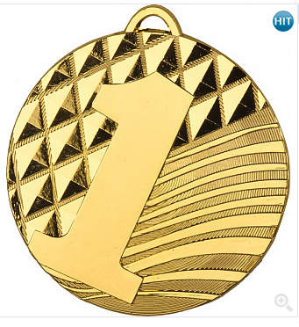 | штука | 200
5 | 32.13.10.120 | Медаль 2 место не менее 2,5мм  Медаль металлическая, круглой формы. Диаметром не менее 50 мм, толщиной не менее 2,5мм. Цвет медали имитирующий серебро. На аверсе медали нет места под вкладыш. Сверху расположено округлое ушко для крепления ленты. Окружность медали без обрамлений. Аверс поделен диагональной линией, идущей примерно под 45 градусов из верхней правой части медали в левую нижнюю часть. Левая верхняя половина медали поделена диагональными перекрестными полосами на выпуклые ромбы. Правая нижняя часть разделена диагональными гладкими выпуклыми линиями, с углублением между ними, заштрихованными полосами. По центру медали под углом расположена выпуклая цифра 2 (арабская) с гладкой поверхностью. Высота цифры не более 40 мм. На медали нет никаких других изображений. Соответствует изображению. | 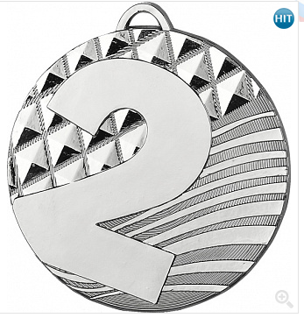 | штука | 200
6 | 32.13.10.120 | Медаль 3 место не менее 2,5мм  Медаль металлическая, круглой формы. Диаметром не менее 50 мм, толщиной не менее 2,5мм. Цвет медали имитирующий бронзу. На аверсе медали нет места под вкладыш. Сверху расположено округлое ушко для крепления ленты. Окружность медали без обрамлений. Аверс поделен диагональной линией, идущей примерно под 45 градусов из верхней правой части медали в левую нижнюю часть. Левая верхняя половина медали поделена диагональными перекрестными полосами на выпуклые ромбы. Правая нижняя часть разделена диагональными гладкими выпуклыми линиями, с углублением между ними, заштрихованными полосами. По центру медали под углом расположена выпуклая цифра 3 (арабская) с гладкой поверхностью. Высота цифры не более 40 мм. На медали нет никаких других изображений. Соответствует изображению. | 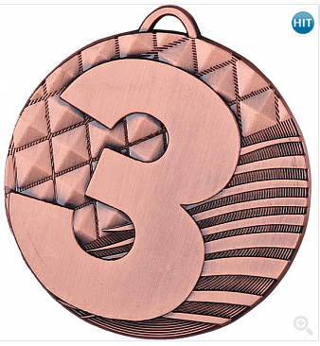 | штука | 200
7 | 32.13.10.120 | Лента триколор  Лента цветная, из 3 полос в цвете российского флага, ширина ленты не менее 22мм. Лента должна иметь крепление и карабин. Цвет карабина должен пропорционально соответствовать цветам медалей: 400 штук имитирующие цвет золото, 400 штук имитирующие цвет серебро, 400 штук имитирующие свет бронза. Лента может соответствовать изображению. | 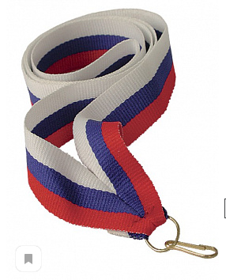 | штука | 1 200
8 | 32.13.10.120 | Кубок не менее 27,5см  Кубок состоит из трех элементов: чаша, стем, цоколь. Цвет внутри и снаружи имитирующий золото. Форма чаши- полушар. Стем состоит из трех частей. Верхняя часть стема кубка представлена в форме короткого конусообразного элемента с гладкой поверхностью, цвет серебро. Средняя часть стема имеет форму перевернутого конуса. Основной цвет серебро, с нанесением по спирали золотого декоративного узора. Нижняя часть стема комбинированного цвета серебро/золото имеет конусообразную форму с гладкой поверхностью. Цоколь кубка имеет квадратную форму. Материал мрамор. Цвет - белый, неоднородный. Высота кубка не менее 27,5 см. Диаметр чаши не менее 90 мм. Кубок соответствует изображению. | 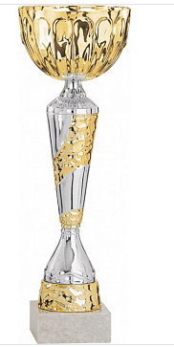 | штука | 3
9 | 32.13.10.120 | Кубок не менее 30,5см  Кубок состоит из трех элементов: чаша, стем, цоколь. Цвет внутри и снаружи имитирующий золото. Форма чаши- полушар. Стем состоит из трех частей. Верхняя часть стема кубка представлена в форме короткого конусообразного элемента с гладкой поверхностью, цвет серебро. Средняя часть стема имеет форму перевернутого конуса. Основной цвет серебро, с нанесением по спирали золотого декоративного узора. Нижняя часть стема комбинированного цвета серебро/золото имеет конусообразную форму с гладкой поверхностью. Цоколь кубка имеет квадратную форму. Материал мрамор. Цвет - белый, неоднородный. Высота кубка не менее 30,5 см. Диаметр чаши не менее 100 мм. Кубок соответствует изображению. | 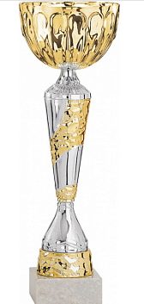 | штука | 3
10 | 32.13.10.120 | Кубок не менее 38см  Кубок состоит из трех элементов: чаша, стем, цоколь. Цвет внутри и снаружи имитирующий золото. Форма чаши- полушар. Стем состоит из трех частей. Верхняя часть стема кубка представлена в форме короткого конусообразного элемента с гладкой поверхностью, цвет серебро. Средняя часть стема имеет форму перевернутого конуса. Основной цвет серебро, с нанесением по спирали золотого декоративного узора. Нижняя часть стема комбинированного цвета серебро/золото имеет конусообразную форму с гладкой поверхностью. Цоколь кубка имеет квадратную форму. Материал мрамор. Цвет - белый, неоднородный. Высота кубка не менее 38 см. Диаметр чаши не менее 140 мм. Кубок соответствует изображению. | 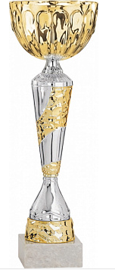 | штука | 3
11 | 32.13.10.120 | Кубок не менее 41 см  Кубок состоит из трех элементов: чаша, стем и цоколь. Чаша в форме конуса без изолированных краев Материал чаши, стема и цоколя пластик. Цвет чаши комбинированый (золотой и черный),цвет стема - золотой, цвет цоколя черный. Высота не менее 41 см. Кубок соответствует изображению. | 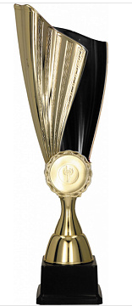 | штука | 3
12 | 32.13.10.120 | Кубок не менее 42,5 см  Кубок состоит из трех элементов: чаша, стем и цоколь. Чаша в форме конуса без изолированных краев Материал чаши, стема и цоколя пластик. Цвет чаши комбинированый (золотой и черный),цвет стема - золотой, цвет цоколя черный. Высота не менее 42,5 см. Кубок соответствует изображению. | 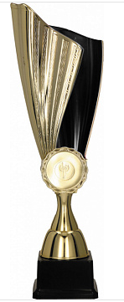 | штука | 3
13 | 32.13.10.120 | Кубок не менее 45 см  Кубок состоит из трех элементов: чаша, стем и цоколь. Чаша в форме конуса без изолированных краев Материал чаши, стема и цоколя пластик. Цвет чаши комбинированый (золотой и черный),цвет стема - золотой, цвет цоколя черный. Высота не менее 45 см. Кубок соответствует изображению. |  | штука | 3
14 | 32.13.10.120 | Кубок не менее 29,5см золото  Кубок состоит из трех элементов: чаша, стем и цоколь. Чаша в форме конуса без изолированных краев Материал чаши, стема пластик, цоколя-мрамор. Цвет чаши комбинированый (золотой и серебряный),цвет стема - комбинированый (золотой и серебряный), Цоколь кубка имеет квадратную форму. Материал мрамор. Цвет - белый, неоднородный. Высота не менее 29,5 см. Кубок соответствует изображению. | 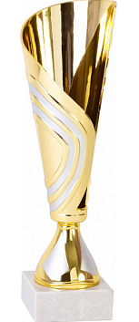 | штука | 4
15 | 32.13.10.120 | Кубок не менее 29,5см серебро  Кубок состоит из трех элементов: чаша, стем и цоколь. Чаша в форме конуса без изолированных краев Материал чаши, стема пластик, цоколя-мрамор. Цвет чаши серебряный,цвет стема - серебряный, Цоколь кубка имеет квадратную форму. Материал мрамор. Цвет - белый, неоднородный. Высота не менее 29,5 см. Кубок соответствует изображению. | 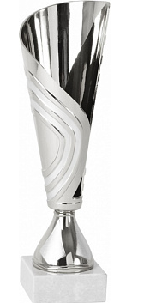 | штука | 4
16 | 32.13.10.120 | Кубок не менее 29,5см бронза  Кубок состоит из трех элементов: чаша, стем и цоколь. Чаша в форме конуса без изолированных краев Материал чаши, стема пластик, цоколя-мрамор. Цвет чаши комбинированый (бронза и серебряный),цвет стема - комбинированый (бронза и серебряный), Цоколь кубка имеет квадратную форму. Материал мрамор. Цвет - белый, неоднородный. Высота не менее 29,5 см. Кубок соответствует изображению. | 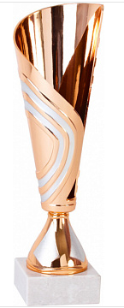 | штука | 4
17 | 32.13.10.120 | Кубок не менее 23.5см  Кубок состоит из трех элементов: чаша, стем, цоколь. Форма чаши- полушар. Цвет внутри и снаружи комбинированный (синий с серебром). Стем состоит из трех частей. Верхняя часть стема кубка представлена в форме короткого конусообразного элемента с гладкой поверхностью, цвет серебро. Средняя часть стема имеет форму перевернутого конуса. Цвет - синий. Нижняя часть стема цвет-серебро, имеет конусообразную форму. Цоколь кубка имеет квадратную форму. Материал мрамор. Цвет - белый, неоднородный. Высота кубка не менее 23,5 см. Диаметр чаши не менее 80 мм. Кубок соответствует изображению. | 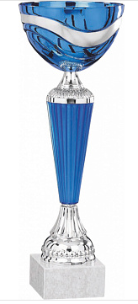 | штука | 3
18 | 32.13.10.120 | Кубок не менее 25см  Кубок состоит из трех элементов: чаша, стем, цоколь. Форма чаши- полушар. Цвет внутри и снаружи комбинированный (синий с серебром). Стем состоит из трех частей. Верхняя часть стема кубка представлена в форме короткого конусообразного элемента с гладкой поверхностью, цвет серебро. Средняя часть стема имеет форму перевернутого конуса. Цвет - синий. Нижняя часть стема цвет-серебро, имеет конусообразную форму. Цоколь кубка имеет квадратную форму. Материал мрамор. Цвет - белый, неоднородный. Высота кубка не менее 25 см. Диаметр чаши не менее 90 мм. Кубок соответствует изображению. | 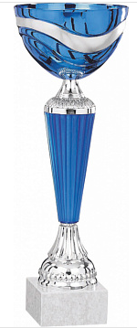 | штука | 3
19 | 32.13.10.120 | Кубок не менее 36см  Кубок состоит из трех элементов: чаша, стем, цоколь. Форма чаши- полушар. Цвет внутри и снаружи комбинированный (синий с серебром). Стем состоит из трех частей. Верхняя часть стема кубка представлена в форме короткого конусообразного элемента с гладкой поверхностью, цвет серебро. Средняя часть стема имеет форму перевернутого конуса. Цвет - синий. Нижняя часть стема цвет-серебро, имеет конусообразную форму. Цоколь кубка имеет квадратную форму. Материал мрамор. Цвет - белый, неоднородный. Высота кубка не менее 36см. Диаметр чаши не менее 140 мм. Кубок соответствует изображению. | 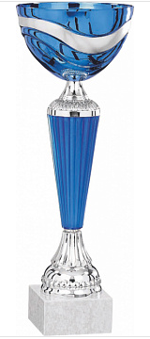 | штука | 3
20 | 32.13.10.120 | Кубок не менее 33см  Кубок состоит из трех элементов: чаша, стем, цоколь. Форма чаши- полушар. Цвет внутри и снаружи золото. Стем состоит из трех частей. Верхняя часть стема кубка представлена в форме короткого конусообразного элемента цвет золото. Средняя часть стема имеет форму перевернутого конуса. Цвет – золото, с нанесением перфорированного изображения серебряного цвета. Нижняя часть стема цвет-золото, имеет конусообразную форму. Цоколь кубка имеет квадратную форму. Материал мрамор. Цвет - белый, неоднородный. Высота кубка не менее 33см. Диаметр чаши не менее 120 мм. Кубок соответствует изображению. | 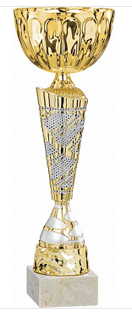 | штука | 3
21 | 32.13.10.120 | Кубок не менее 36,5см  Кубок состоит из трех элементов: чаша, стем, цоколь. Форма чаши- полушар. Цвет внутри и снаружи золото. Стем состоит из трех частей. Верхняя часть стема кубка представлена в форме короткого конусообразного элемента цвет золото. Средняя часть стема имеет форму перевернутого конуса. Цвет – золото, с нанесением перфорированного изображения серебряного цвета. Нижняя часть стема цвет-золото, имеет конусообразную форму. Цоколь кубка имеет квадратную форму. Материал мрамор. Цвет - белый, неоднородный. Высота кубка не менее 36,5см. Диаметр чаши не менее 140 мм. Кубок соответствует изображению. | 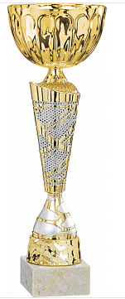 | штука | 3
22 | 32.13.10.120 | Кубок не менее 40см  Кубок состоит из трех элементов: чаша, стем, цоколь. Форма чаши- полушар. Цвет внутри и снаружи золото. Стем состоит из трех частей. Верхняя часть стема кубка представлена в форме короткого конусообразного элемента цвет золото. Средняя часть стема имеет форму перевернутого конуса. Цвет – золото, с нанесением перфорированного изображения серебряного цвета. Нижняя часть стема цвет-золото, имеет конусообразную форму. Цоколь кубка имеет квадратную форму. Материал мрамор. Цвет - белый, неоднородный. Высота кубка не менее 40см. Диаметр чаши не менее 160 мм. Кубок соответствует изображению. | 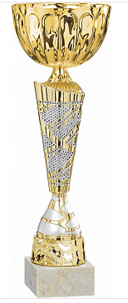 | штука | 3
23 | 32.13.10.120 | Кубок не менее 32см  Кубок состоит из трех элементов: чаша, стем, цоколь. Форма чаши- полушар. Цвет внутри и снаружи комбинированный золото и синий. Стем состоит из трех частей. Верхняя часть стема кубка представлена в форме короткого конусообразного элемента, комбинированного цвет золото и синий. Средняя часть стема имеет форму перевернутого конуса. Цвет комбинированный золото и синий. Нижняя часть стема цвет-золото, имеет конусообразную форму. Цоколь кубка имеет квадратную форму. Материал мрамор. Цвет - белый, неоднородный. Высота кубка не менее 32см. Диаметр чаши не менее 120 мм. Кубок соответствует изображению. | 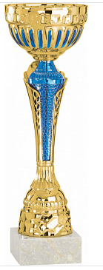 | штука | 3
24 | 32.13.10.120 | Кубок не менее 36см  Кубок состоит из трех элементов: чаша, стем, цоколь. Форма чаши- полушар. Цвет внутри и снаружи комбинированный золото и синий. Стем состоит из трех частей. Верхняя часть стема кубка представлена в форме короткого конусообразного элемента, комбинированного цвет золото и синий. Средняя часть стема имеет форму перевернутого конуса. Цвет комбинированный золото и синий. Нижняя часть стема цвет-золото, имеет конусообразную форму. Цоколь кубка имеет квадратную форму. Материал мрамор. Цвет - белый, неоднородный. Высота кубка не менее 36см. Диаметр чаши не менее 140 мм. Кубок соответствует изображению. | 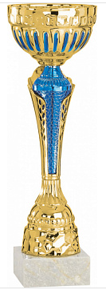 | штука | 3
25 | 32.13.10.120 | Кубок не менее 40см  Кубок состоит из трех элементов: чаша, стем, цоколь. Форма чаши- полушар. Цвет внутри и снаружи комбинированный золото и синий. Стем состоит из трех частей. Верхняя часть стема кубка представлена в форме короткого конусообразного элемента, комбинированного цвет золото и синий. Средняя часть стема имеет форму перевернутого конуса. Цвет комбинированный золото и синий. Нижняя часть стема цвет-золото, имеет конусообразную форму. Цоколь кубка имеет квадратную форму. Материал мрамор. Цвет - белый, неоднородный. Высота кубка не менее 40см. Диаметр чаши не менее 160 мм. Кубок соответствует изображению. | 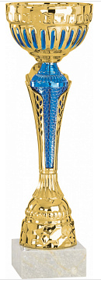 | штука | 3
26 | 32.13.10.120 | Кубок не менее 30см  Кубок состоит из трех элементов: чаша, стем, цоколь. Форма чаши- полушар. Цвет внутри и снаружи серебро. Стем состоит из трех частей. Верхняя часть стема кубка представлена в форме короткого конусообразного элемента, цвет серебро. Средняя часть стема имеет форму перевернутого конуса. Цвет серебро. На средней части стема присутствует объемный элемент комбинированного цвета серебро и золото. Нижняя часть стема цвет комбинированный серебро и золото, имеет конусообразную форму. Цоколь кубка имеет квадратную форму. Материал мрамор. Цвет - белый, неоднородный. Высота кубка не менее 30см. Диаметр чаши не менее 120 мм. Кубок соответствует изображению. | 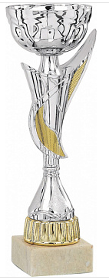 | штука | 3
27 | 32.13.10.120 | Кубок не менее 36.5см  Кубок состоит из трех элементов: чаша, стем, цоколь. Форма чаши- полушар. Цвет внутри и снаружи серебро. Стем состоит из трех частей. Верхняя часть стема кубка представлена в форме короткого конусообразного элемента, цвет серебро. Средняя часть стема имеет форму перевернутого конуса. Цвет серебро. На средней части стема присутствует объемный элемент комбинированного цвета серебро и золото. Нижняя часть стема цвет комбинированный серебро и золото, имеет конусообразную форму. Цоколь кубка имеет квадратную форму. Материал мрамор. Цвет - белый, неоднородный. Высота кубка не менее 36.5см. Диаметр чаши не менее 140 мм. Кубок соответствует изображению. |  | штука | 3
28 | 32.13.10.120 | Кубок не менее 40см  Кубок состоит из трех элементов: чаша, стем, цоколь. Форма чаши- полушар. Цвет внутри и снаружи серебро. Стем состоит из трех частей. Верхняя часть стема кубка представлена в форме короткого конусообразного элемента, цвет серебро. Средняя часть стема имеет форму перевернутого конуса. Цвет серебро. На средней части стема присутствует объемный элемент комбинированного цвета серебро и золото. Нижняя часть стема цвет комбинированный серебро и золото, имеет конусообразную форму. Цоколь кубка имеет квадратную форму. Материал мрамор. Цвет - белый, неоднородный. Высота кубка не менее 40см. Диаметр чаши не менее 160 мм. Кубок соответствует изображению. |  | штука | 6
29 | 32.13.10.120 | Кубок не менее 33см  Кубок состоит из трех элементов: чаша, стем, цоколь. Форма чаши- полушар. Цвет внутри и снаружи золото. Стем состоит из трех частей. Верхняя часть стема кубка представлена в форме короткого конусообразного элемента, цвет золото. Средняя часть стема имеет форму перевернутого конуса. Цвет комбинированный (золото и черный). На средней части стема присутствует объемный элемент комбинированного цвета черный и золото. Нижняя часть стема цвет золото, имеет конусообразную форму. Цоколь кубка имеет квадратную форму. Материал мрамор. Цвет - белый, неоднородный. Высота кубка не менее 33см. Диаметр чаши не менее 120 мм. Кубок соответствует изображению. | 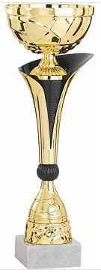 | штука | 6
30 | 32.13.10.120 | Кубок не менее 37см  Кубок состоит из трех элементов: чаша, стем, цоколь. Форма чаши- полушар. Цвет внутри и снаружи золото. Стем состоит из трех частей. Верхняя часть стема кубка представлена в форме короткого конусообразного элемента, цвет золото. Средняя часть стема имеет форму перевернутого конуса. Цвет комбинированный (золото и черный). На средней части стема присутствует объемный элемент комбинированного цвета черный и золото. Нижняя часть стема цвет золото, имеет конусообразную форму. Цоколь кубка имеет квадратную форму. Материал мрамор. Цвет - белый, неоднородный. Высота кубка не менее 37см. Диаметр чаши не менее 140 мм. Кубок соответствует изображению. |  | штука | 6
31 | 32.13.10.120 | Кубок не менее 42см  Кубок состоит из трех элементов: чаша, стем, цоколь. Форма чаши- полушар. Цвет внутри и снаружи золото. Стем состоит из трех частей. Верхняя часть стема кубка представлена в форме короткого конусообразного элемента, цвет золото. Средняя часть стема имеет форму перевернутого конуса. Цвет комбинированный (золото и черный). На средней части стема присутствует объемный элемент комбинированного цвета черный и золото. Нижняя часть стема цвет золото, имеет конусообразную форму. Цоколь кубка имеет квадратную форму. Материал мрамор. Цвет - белый, неоднородный. Высота кубка не менее 42см. Диаметр чаши не менее 160 мм. Кубок соответствует изображению. |  | штука | 6
32 | 32.13.10.120 | Кубок Футбол  Кубок состоит из трех элементов: чаша, стем, цоколь. Форма чаши- футбольный мяч. Цвет комбинированный черный и золото. Стем состоит из трех частей. Верхняя часть стема кубка представлена в форме короткого конусообразного элемента, цвет золото. Средняя часть стема имеет форму перевернутого конуса. Цвет золото. На средней части стема присутствует рисунок в виде выпуклых шестиугольников. Нижняя часть стема цвет золото, имеет конусообразную форму. Цоколь кубка имеет квадратную форму. Материал пластик. Цвет - черный. Высота кубка не менее 55 см. Диаметр чаши не менее 160 мм. Кубок соответствует изображению. | 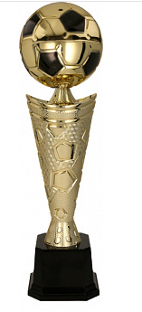 | штука | 1
33 | 32.13.10.120 | Кубок не менее 69,5см  Кубок состоит из трех элементов: чаша, стем и цоколь. Чаша в форме конуса без изолированных краев Материал чаши, стема металл/пластик. Цвет чаши и стема – золото. На чаше объемный рисунок в виде геометрических фигур. Цоколь кубка имеет квадратную форму. Материал пластик. Цвет - черный. Высота не менее 69,5 см. Кубок соответствует изображению. | 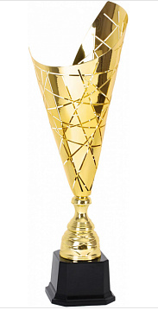 | штука | 1
Подавая заявку, участник закупки соглашается с условием о необходимости представить на стадии исполнения договора выписку из реестра российской промышленной продукции, формируемую посредством государственной информационной системы промышленности, или копию сертификата, указанного в подпункте «б» пункта 7 постановления Правительства Российской Федерации от 30.04.2020 №617.
В общую цену Договора включены все расходы Поставщика, необходимые для осуществления им своих обязательств по Договору в полном объеме и надлежащего качества, в том числе все подлежащие к уплате налоги, сборы и другие обязательные платежи, расходы на упаковку, маркировку, страхование, сертификацию, протокол лабораторных исследований, декларация о соответствии, транспортные расходы по доставке товара до места поставки, затраты по хранению товара на складе Поставщика, стоимость всех необходимых погрузочно-разгрузочных работ и иные расходы, связанные с поставкой товара.
Поставщик обязан передать Товар в таре и/или упаковке, обеспечивающей сохранность товаров такого рода при обычных условиях хранения и транспортировки.

Директор Н.А.Солодков

